Projekt | Usługi sieciowe w biznesie | 
Temat | Sieć restauracji
Kierunek / Grupa | Inżynieria i analiza danych | L1
Data

Spis treści
1 Wprowadzenie 3
2 Analiza 3
2.1 Opis wymagań 3
2.2 Model dziedziny 3
2.2.1 Odkrywanie pojęć 3
2.2.2 Szkic modelu dziedziny 4
2.2.3 Wyjaśnienie modelu 4
2.3 Model przypadków użycia 5
2.3.1 Odkrywanie przypadków użycia i aktorów 5
2.3.2 Diagram przypadków użycia 6
2.3.3 Opis przypadków użycia 7
3 Projekt 15
4 Implementacja 15
5 Testy 15
6 Informacje dodatkowe 15
6.1 Role w projekcie 15

Wprowadzenie
Projekt dotyczy stworzenia systemu informatycznego dla sieci restauracji, który będzie wspierał zarówno obsługę klientów na miejscu, jak i realizację zamówień z dostawą. System ma pełnić rolę centralnego narzędzia umożliwiającego zarządzanie najważniejszymi procesami zachodzącymi w restauracjach należących do jednej sieci.
Współczesne restauracje muszą zapewniać nie tylko wysoką jakość obsługi klientów na miejscu, ale coraz częściej możliwość wygodnego składania zamówień online oraz sprawnej realizacji dostaw. W związku z tym właściciele restauracji potrzebują rozwiązania, które pozwoli usprawnić funkcjonowanie lokali, ułatwi zarządzanie codziennymi procesami, kontrolowanie realizacji zamówień, zarządzanie personelem oraz monitorowanie wielu restauracji jednocześnie.
Realizacja projektu opiera się na analizie procesów biznesowych występujących w branży gastronomicznej oraz ich odwzorowaniu w postaci modeli systemowych. W projekcie zastosowano podejście Domain Driven Design (DDD), które pozwala podzielić system na logiczne obszary odpowiadające rzeczywistym procesom biznesowym. Dzięki temu system będzie bardziej przejrzysty, łatwiejszy w rozwijaniu oraz lepiej dostosowany do potrzeb sieci restauracji.

Analiza

Opis wymagań
System umożliwia wprowadzenie rezerwacji stolika w restauracji, a następnie rejestrację wszystkich istotnych danych dotyczących realizowanej obsługi klienta. Każda rezerwacja dotyczy konkretnego klienta i jest przypisana do wybranego stolika z podaniem takich informacji jak data, godzina, liczba osób oraz status rezerwacji. W ramach działalności restauracji klient może również złożyć zamówienie, które powinno być rejestrowane z uwzględnieniem takich danych jak data zamówienia, status, łączna kwota, forma płatności oraz restauracja realizująca zamówienie. W skład zamówienia wchodzą konkretne dania, które są wybierane z dostępnego menu. W przypadku, gdy zamówienie dotyczy dostawy, pracownik musi zarejestrować dane związane z dostawą. Wprowadza adres dostawy, datę i godzinę dostawy, status dostawy oraz jej koszt. Zamówienie może obejmować jedno lub wiele dań, dlatego konieczne jest zapisanie powiązania pomiędzy zamówieniem a wybranymi daniami. Każde danie dostępne w systemie posiada swoją kartotekę, w której przechowywane są takie informacje jak nazwa, opis, cena oraz przypisanie do określonego menu i kategorii. Danie jest także powiązane ze składnikami, z których jest przygotowywane. Dla każdego składnika przechowywane są informacje o nazwie, dacie ważności oraz magazynie, w którym się znajduje. Dodatkowo składniki mogą być powiązane z alergenami, co umożliwia identyfikację potencjalnie uczulających elementów w potrawach. Każdy klient restauracji posiada w systemie swoją kartotekę, w której przechowywane są jego podstawowe dane osobowe oraz dane kontaktowe, takie jak imię, nazwisko, numer telefonu i adres klienta. Kartoteka klienta jest powiązana z jego rezerwacjami, zamówieniami oraz opiniami. W systemie rejestrowani są również pracownicy restauracji. Dla każdego pracownika przechowywane są dane osobowe, wynagrodzenie, a także przypisane stanowisko i restauracja, w której pracuje. Pracownicy mogą być przypisywani do określonych grafików, które zawierają informacje o dniu tygodnia, numerze tygodnia, godzinie rozpoczęcia i zakończenia pracy oraz liczbie osób potrzebnych na zmianie.

Model dziedziny

Odkrywanie pojęć
System umożliwia wprowadzenie rezerwacji stolika w restauracji, a następnie rejestrację wszystkich istotnych danych dotyczących realizowanej obsługi klienta. Każda rezerwacja dotyczy konkretnego klienta i jest przypisana do wybranego stolika z podaniem takich informacji jak data, godzina, liczba osób oraz status rezerwacji. W ramach działalności restauracji klient może również złożyć zamówienie, które powinno być rejestrowane z uwzględnieniem takich danych jak data zamówienia, status, łączna kwota, forma płatności oraz restauracja realizująca zamówienie. W skład zamówienia wchodzą konkretne dania, które są wybierane z dostępnego menu. W przypadku, gdy zamówienie dotyczy dostawy, pracownik musi zarejestrować dane związane z dostawą. Wprowadza adres dostawy, datę i godzinę dostawy, status dostawy oraz jej koszt. Zamówienie może obejmować jedno lub wiele dań, dlatego konieczne jest zapisanie powiązania pomiędzy zamówieniem a wybranymi daniami. Każde danie dostępne w systemie posiada swoją kartotekę, w której przechowywane są takie informacje jak nazwa, opis, cena oraz przypisanie do określonego menu i kategorii. Danie jest także powiązane ze składnikami, z których jest przygotowywane. Dla każdego składnika przechowywane są informacje o nazwie, dacie ważności oraz magazynie, w którym się znajduje. Dodatkowo składniki mogą być powiązane z alergenami, co umożliwia identyfikację potencjalnie uczulających elementów w potrawach. Każdy klient restauracji posiada w systemie swoją kartotekę, w której przechowywane są jego podstawowe dane osobowe oraz dane kontaktowe, takie jak imię, nazwisko, numer telefonu i adres klienta. Kartoteka klienta jest powiązana z jego rezerwacjami, zamówieniami oraz opiniami. W systemie rejestrowani są również pracownicy restauracji. Dla każdego pracownika przechowywane są dane osobowe, wynagrodzenie, a także przypisane stanowisko i restauracja, w której pracuje. Pracownicy mogą być przypisywani do określonych grafików, które zawierają informacje o dniu tygodnia, numerze tygodnia, godzinie rozpoczęcia i zakończenia pracy oraz liczbie osób potrzebnych na zmianie.

Szkic modelu dziedziny
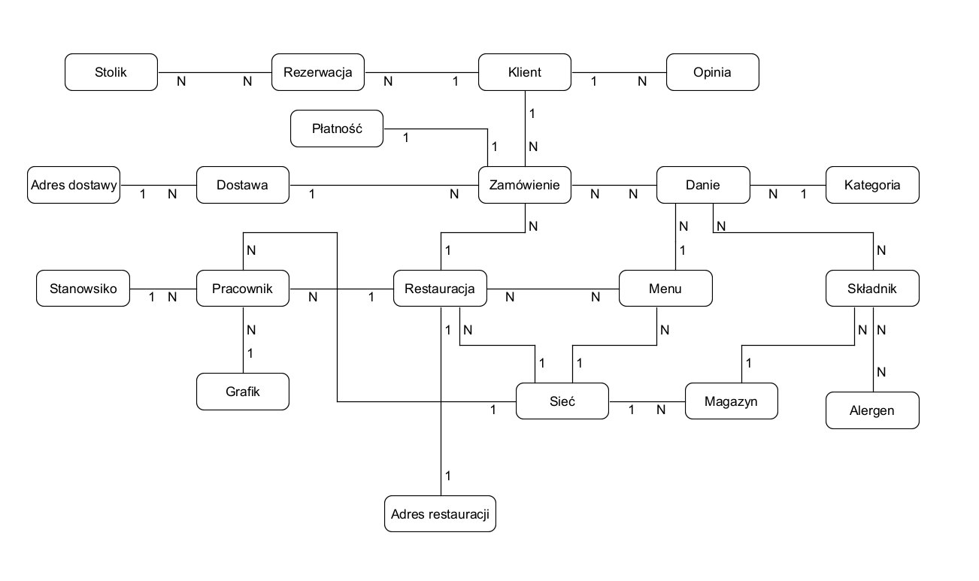

Wyjaśnienie modelu
Centralnym pojęciem w rozpatrywanej dziedzinie jest zamówienie. Każde zamówienie jest składane przez klienta, przy czym jeden klient może złożyć wiele zamówień. Zamówienie jest realizowane przez konkretną restaurację, która obsługuje wiele zamówień. W obrębie zamówienia uwzględniane są różne dania, przy czym jedno zamówienie może obejmować wiele pozycji. Jedno danie może występować w wielu zamówieniach. Dania należą do określonych kategorii, przy czym jedna kategoria może obejmować wiele dań. Dodatkowo dania są częścią menu, a jedno menu może zawierać wiele dań. Każde danie składa się ze składników, przy czym jeden składnik może być wykorzystywany w wielu daniach. Składniki mogą być powiązane z alergenami - jeden składnik może zawierać wiele alergenów, a jeden alergen może występować w wielu składnikach. Zamówienie może być powiązane z dostawą, przy czym jedno zamówienie może mieć jedną dostawę, a jeden adres dostawy może być wykorzystywany wielokrotnie. Za każde zamówienie przypisana jest płatność. Klient może również dokonywać rezerwacji, przy czym jeden klient może mieć wiele rezerwacji. Rezerwacje są powiązane ze stolikami - jedna rezerwacja może obejmować kilka stolików, a jeden stolik może być wykorzystywany w wielu rezerwacjach. W systemie funkcjonują również pracownicy, którzy są zatrudnieni w konkretnej restauracji, przy czym jedna restauracja może zatrudniać wielu pracowników. Każdy pracownik posiada przypisane stanowisko, a jedno stanowisko może dotyczyć wielu pracowników. Pracownik może mieć przypisany grafik pracy, przy czym jeden pracownik może mieć wiele wpisów w grafiku. Restauracje należą do większej struktury, jaką jest sieć restauracji, która może obejmować wiele restauracji. Sieć zarządza również magazynami, w których przechowywane są składniki - jeden magazyn może zawierać wiele składników. Dodatkowo klienci mogą wystawiać opinie, przy czym jeden klient może dodać wiele opinii.

Model przypadków użycia

Odkrywanie przypadków użycia i aktorów
System umożliwia wprowadzenie rezerwacji stolika w restauracji, a następnie rejestrację wszystkich istotnych danych dotyczących realizowanej obsługi klienta. Każda rezerwacja dotyczy konkretnego klienta i jest przypisana do wybranego stolika z podaniem takich informacji jak data, godzina, liczba osób oraz status rezerwacji. W ramach działalności restauracji klient może również złożyć zamówienie, które powinno być rejestrowane z uwzględnieniem takich danych jak data zamówienia, status, łączna kwota, forma płatności oraz restauracja realizująca zamówienie. W skład zamówienia wchodzą konkretne dania, które są wybierane z dostępnego menu. W przypadku, gdy zamówienie dotyczy dostawy, pracownik musi zarejestrować dane związane z dostawą. Wprowadza adres dostawy, datę i godzinę dostawy, status dostawy oraz jej koszt. Zamówienie może obejmować jedno lub wiele dań, dlatego konieczne jest zapisanie powiązania pomiędzy zamówieniem a wybranymi daniami. Każde danie dostępne w systemie posiada swoją kartotekę, w której przechowywane są takie informacje jak nazwa, opis, cena oraz przypisanie do określonego menu i kategorii. Danie jest także powiązane ze składnikami, z których jest przygotowywane. Dla każdego składnika przechowywane są informacje o nazwie, dacie ważności oraz magazynie, w którym się znajduje. Dodatkowo składniki mogą być powiązane z alergenami, co umożliwia identyfikację potencjalnie uczulających elementów w potrawach. Każdy klient restauracji posiada w systemie swoją kartotekę, w której przechowywane są jego podstawowe dane osobowe oraz dane kontaktowe, takie jak imię, nazwisko, numer telefonu i adres klienta. Kartoteka klienta jest powiązana z jego rezerwacjami, zamówieniami oraz opiniami. W systemie rejestrowani są również pracownicy restauracji. Dla każdego pracownika przechowywane są dane osobowe, wynagrodzenie, a także przypisane stanowisko i restauracja, w której pracuje. Pracownicy mogą być przypisywani do określonych grafików, które zawierają informacje o dniu tygodnia, numerze tygodnia, godzinie rozpoczęcia i zakończenia pracy oraz liczbie osób potrzebnych na zmianie.

Diagram przypadków użycia
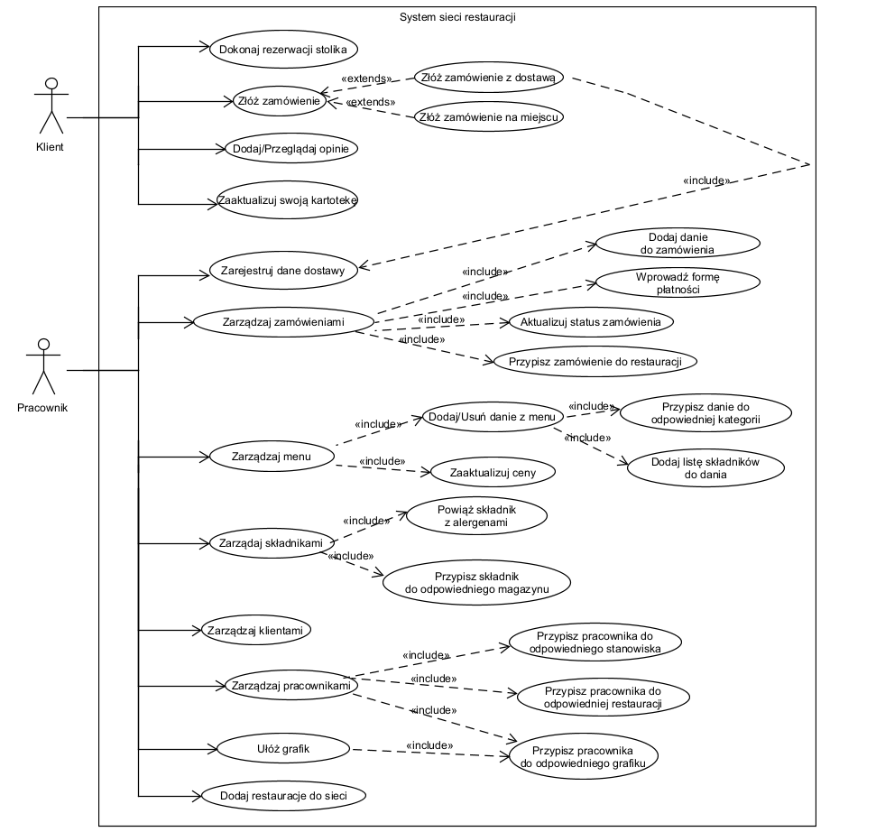

Opis przypadków użycia
Dokonaj rezerwacji stolika
Klient inicjuje proces rezerwacji stolika poprzez podanie wymaganych informacji, takich jak data, godzina oraz liczba osób. System weryfikuje dostępność stolików w wybranym terminie i przypisuje odpowiedni stolik do rezerwacji.
Złóż zamówienie
Klient rozpoczyna proces składania zamówienia poprzez wybór dań z dostępnego menu. System umożliwia dodawanie wielu pozycji do jednego zamówienia oraz oblicza jego łączną wartość. Zamówienie zostaje zapisane w systemie i przekazane do dalszej obsługi.
- Złóż zamówienie z dostawą
Klient wybiera opcję dostawy, co powoduje konieczność podania dodatkowych danych, takich jak adres dostawy oraz ewentualne uwagi. System zapisuje te informacje i oznacza zamówienie jako wymagające dostawy. Dane te będą później wykorzystywane przez pracownika do realizacji dostawy.
- Złóż zamówienie na miejscu
Klient wybiera opcję realizacji zamówienia na miejscu w restauracji. W tym przypadku nie są wymagane dane dotyczące dostawy. Zamówienie zostaje przypisane do konkretnej restauracji i stolika.
Dodaj / przeglądaj opinie
Klient ma możliwość przeglądania opinii innych użytkowników dotyczących restauracji. Może również dodać własną opinię, która zostaje zapisana w systemie i powiązana z jego kontem. Opinie mogą zawierać ocenę oraz komentarz opisowy.
Zaktualizuj swoją kartotekę
Klient aktualizuje swoje dane zapisane w systemie, takie jak imię, nazwisko, numer telefonu czy adres. System zapisuje zmiany i udostępnia zaktualizowane dane do wykorzystania w kolejnych operacjach, takich jak zamówienia czy rezerwacje.
Zarejestruj dane dostawy
Pracownik wprowadza do systemu szczegółowe informacje dotyczące dostawy zamówienia. Obejmuje to adres dostawy, planowaną datę i godzinę realizacji, koszt dostawy oraz jej aktualny status. Dane te są powiązane z konkretnym zamówieniem z dostawą i umożliwiają monitorowanie procesu.
Zarządzaj zamówieniami
Pracownik obsługuje zamówienia znajdujące się w systemie. Może je tworzyć, przeglądać, modyfikować oraz nadzorować ich realizację. W ramach tego przypadku użycia wykonywane są operacje szczegółowe, takie jak:
- Dodaj danie do zamówienia
Pracownik przypisuje konkretne dania do wybranego zamówienia. Może określić ilość oraz warianty pozycji. System aktualizuje zawartość zamówienia oraz przelicza jego łączną wartość.
- Wprowadź formę płatności
Pracownik rejestruje sposób płatności dla zamówienia. Informacja ta jest zapisywana jako część zamówienia i wykorzystywana w procesie jego rozliczenia.
- Aktualizuj status zamówienia
Pracownik zmienia status zamówienia w zależności od etapu jego realizacji
(przyjęte, w trakcie przygotowania, gotowe, zakończone). Dzięki temu możliwe jest bieżące śledzenie postępu realizacji.
- Przypisz zamówienie do restauracji
Pracownik przypisuje zamówienie do konkretnej restauracji w sieci, która będzie odpowiedzialna za jego realizację.
Zarządzaj menu
Pracownik zarządza zawartością menu restauracji. Może wykonywać operacje takie jak:
- Dodaj / Usuń danie z menu
Pracownik dodaje nowe danie do systemu lub usuwa danie już istniejące. Podczas dodawania definiowane są podstawowe informacje, takie jak nazwa, opis, cena oraz:
  - Przypisz danie do odpowiedniej kategorii
Pracownik przypisuje danie do określonej kategorii (przystawki, dania główne, itd.), co umożliwia logiczne uporządkowanie menu i ułatwia jego przeglądanie przez klientów.
  - Dodaj listę składników do dania
Pracownik definiuje składniki, z których składa się dane danie. Informacje te są wykorzystywane w zarządzaniu magazynem oraz przy określaniu alergenów.

- Zaktualizuj ceny
Pracownik zmienia ceny dań w menu. Zmiany te są natychmiast widoczne w systemie i wpływają na nowe zamówienia.
Zarządzaj składnikami
Pracownik zarządza bazą składników dostępnych w systemie. Może dodawać nowe składniki, aktualizować ich dane oraz:
- Powiąż składnik z alergenami
Pracownik przypisuje do składnika odpowiednie alergeny. Informacje te są wykorzystywane przy prezentowaniu danych o daniach klientom.
- Przypisz składnik do odpowiedniego magazynu
Pracownik przypisuje składnik do konkretnego magazynu, co umożliwia zarządzanie zapasami oraz ich lokalizacją.
Zarządzaj klientami
Pracownik ma dostęp do danych klientów zapisanych w systemie. Może je przeglądać oraz w razie potrzeby aktualizować, co wspiera obsługę zamówień i rezerwacji.

Zarządzaj pracownikami
Dzięki temu system zapewnia aktualność danych i wspiera efektywne zarządzanie zasobami ludzkimi. Umożliwia uprawnionemu pracownikowi zarządzanie danymi personelu w systemie. Obejmuje między innymi:
- Przypisz pracownika do odpowiedniego stanowiska
Pracownikowi przypisywane jest konkretne stanowisko, które określa jego rolę i zakres obowiązków w systemie.
- Przypisz pracownika do odpowiedniej restauracji
Pracownik zostaje przypisany do wybranej restauracji w sieci, co determinuje miejsce wykonywania pracy.
- Przypisz pracownika do odpowiedniego grafiku
Pracownik zostaje przypisany do konkretnego grafiku pracy, określającego dni i godziny jego pracy.
Ułóż grafik
Pracownik odpowiedzialny za zarządzanie personelem tworzy grafik pracy. Uwzględnia przy tym dostępność pracowników, zapotrzebowanie na personel oraz organizację pracy restauracji. Gotowy grafik jest zapisywany w systemie i udostępniany pracownikom.
- Przypisz pracownika do odpowiedniego grafiku
Pracownik zostaje przypisany do konkretnego grafiku pracy, określającego dni i godziny jego pracy.
Dodaj restauracje do sieci
Pracownik dodaje nową restaurację do sieci, wprowadzając jej podstawowe dane, takie jak nazwa, adres, numer telefonu, godziny otwarcia oraz informacje organizacyjne. System zapisuje restaurację w bazie i umożliwia jej późniejsze wykorzystanie przy obsłudze zamówień, rezerwacji, pracowników, grafików oraz magazynów.

Model projektowy w stylu Domain – Driven Design
Kontekst Klient
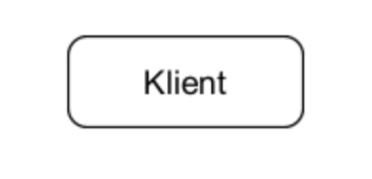
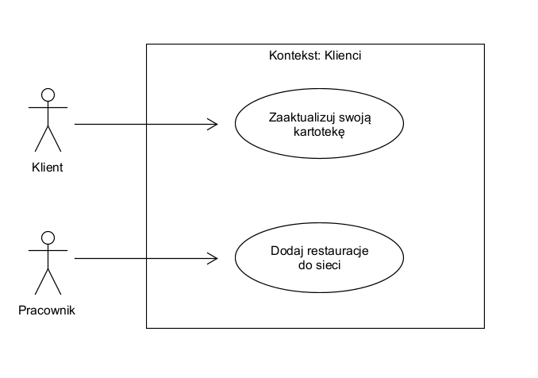
Kontekst Zamówienia
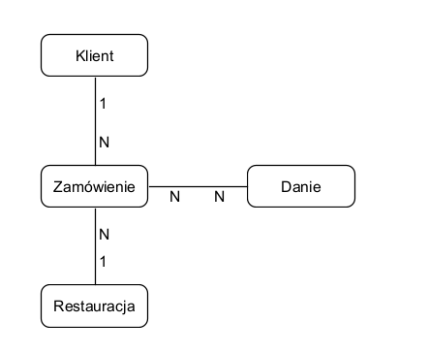
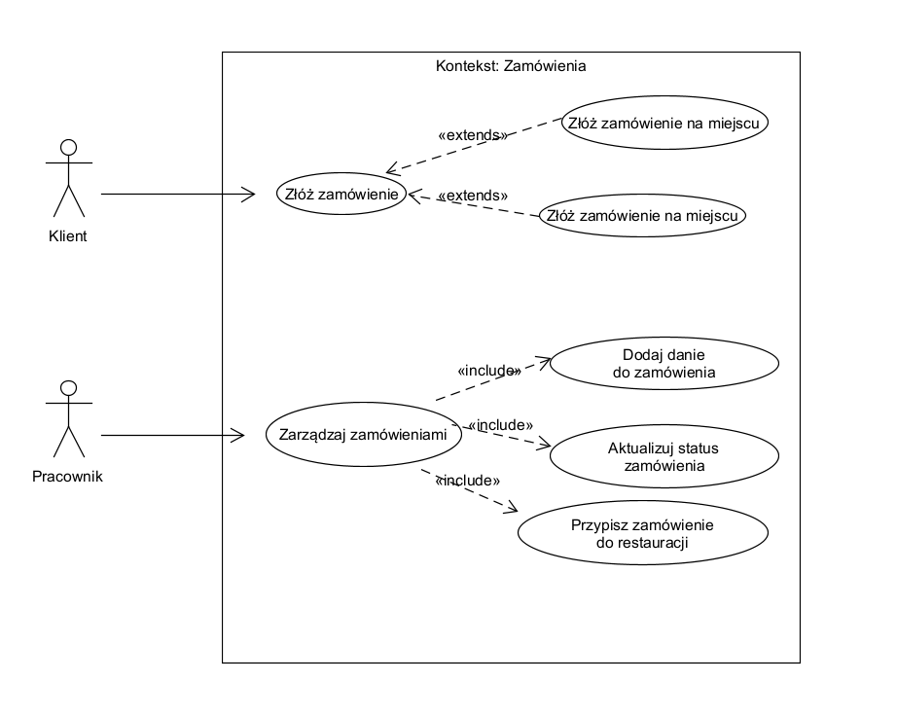

Kontekst Rezerwacje
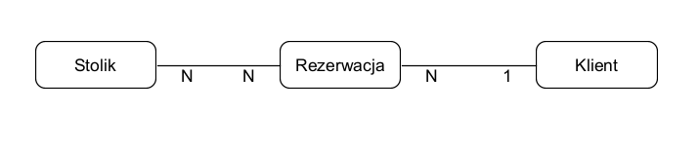
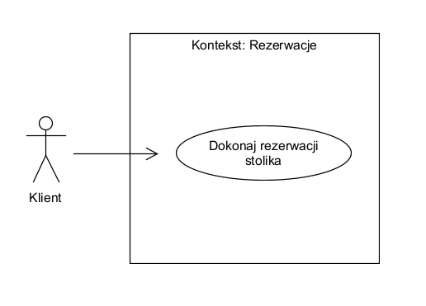
Kontekst Opinie
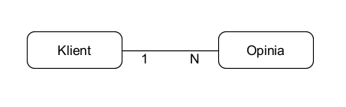
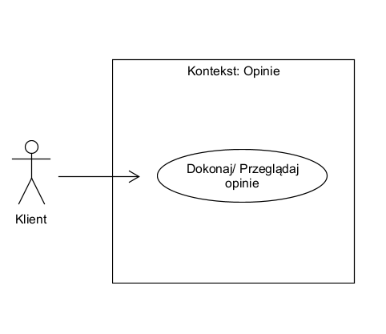
Kontekst Płatność
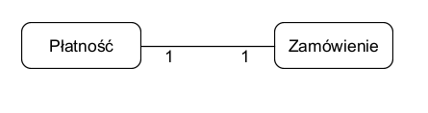
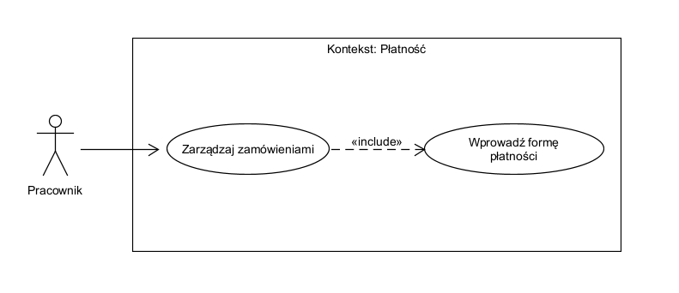
Kontekst Menu
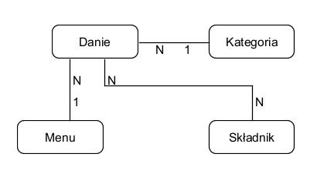
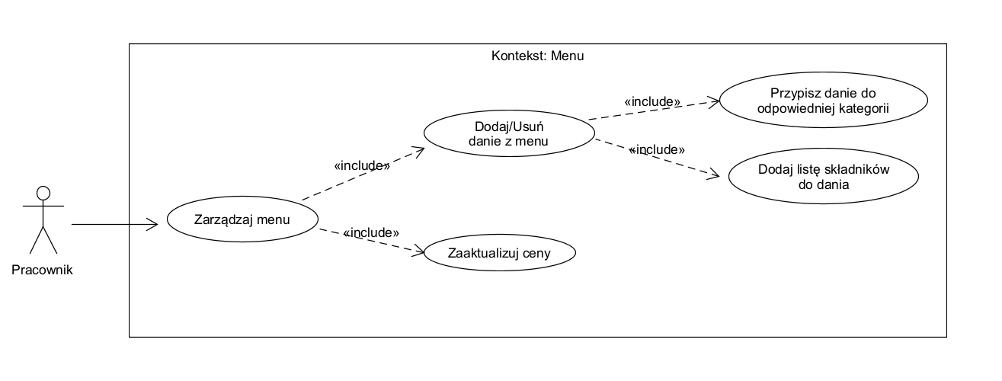
Kontekst Dostawa
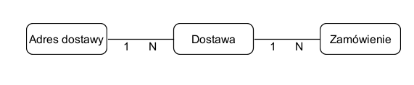
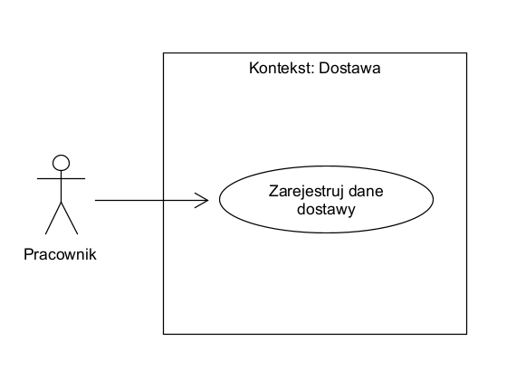
Kontekst Pracownicy
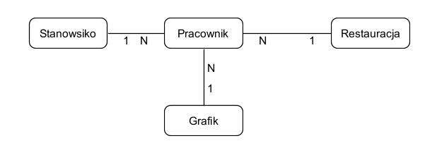
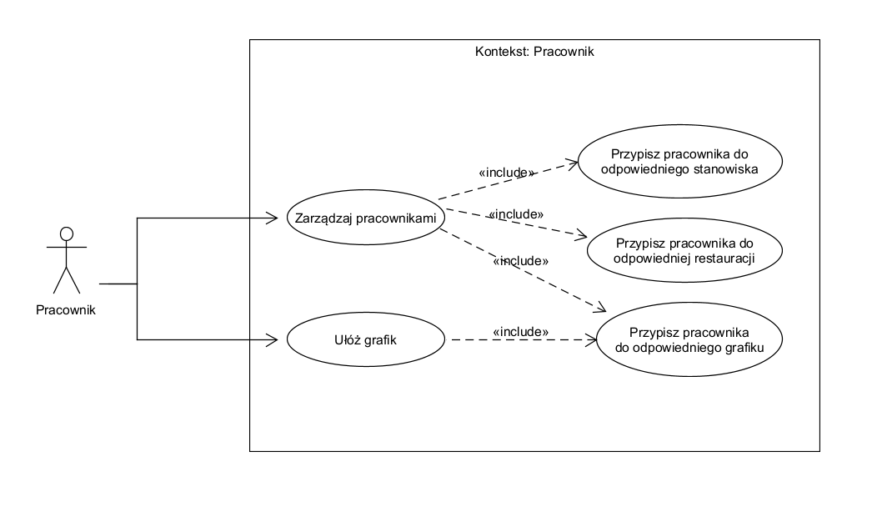
Kontekst Sieć
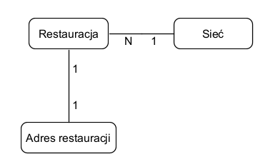
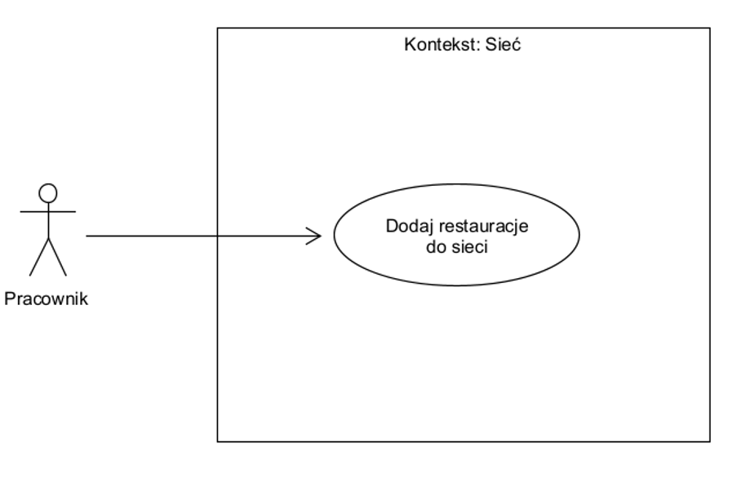
Kontekst Magazynowanie
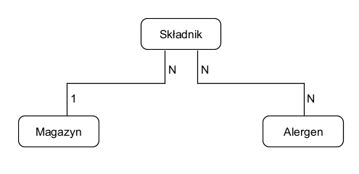
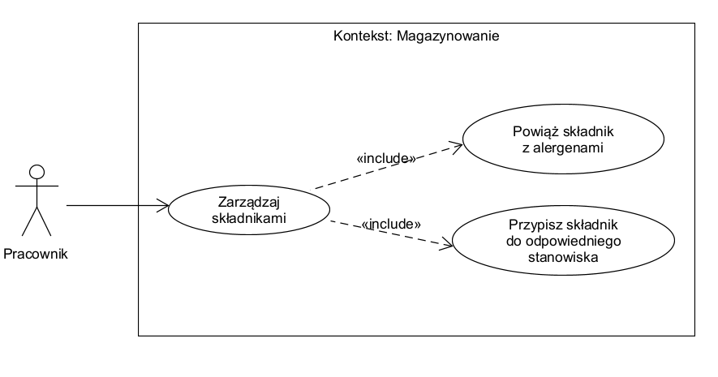

Projekt

Implementacja

Testy

Informacje dodatkowe

Role w projekcie

